Controle de um cubo de led

O objetivo deste projeto consistiu em controlar um cubo de led 3x3x3, possibilitando que as sequências fossem alteradas de acordo com o desejo do usuário.
Para o projeto em questão foram utilizados os seguintes componentes:
- 27 leds de 5mm verdes
- 9 resistores de 180 ohms
- 3 resistores de 10k ohms
- 3 transistores BC548 NPN

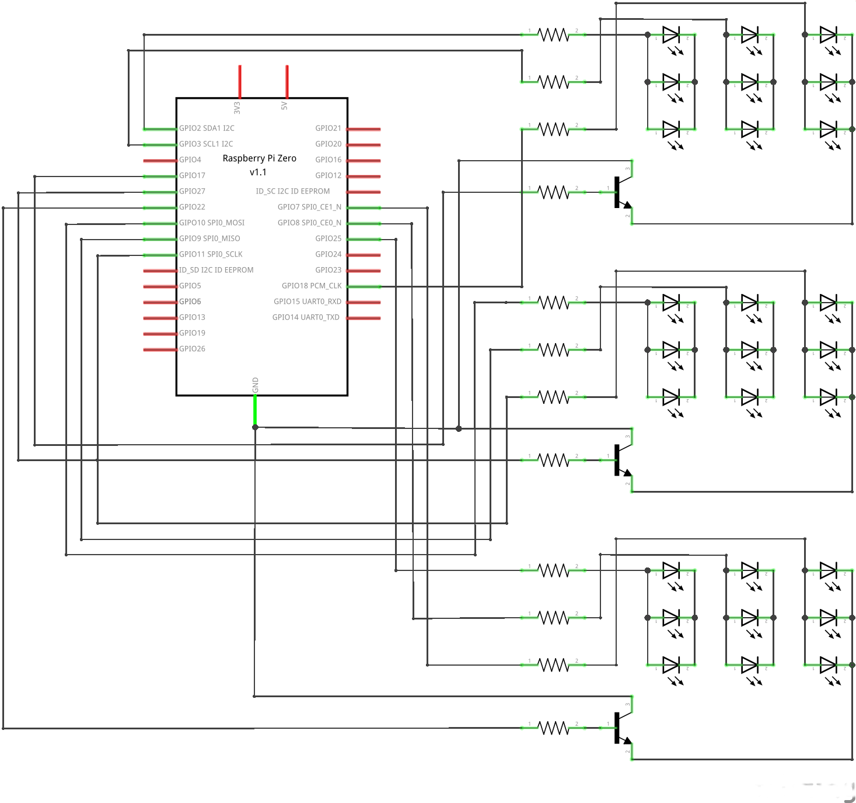
Figura 1: Diagrama do circuito
Fonte: Autor

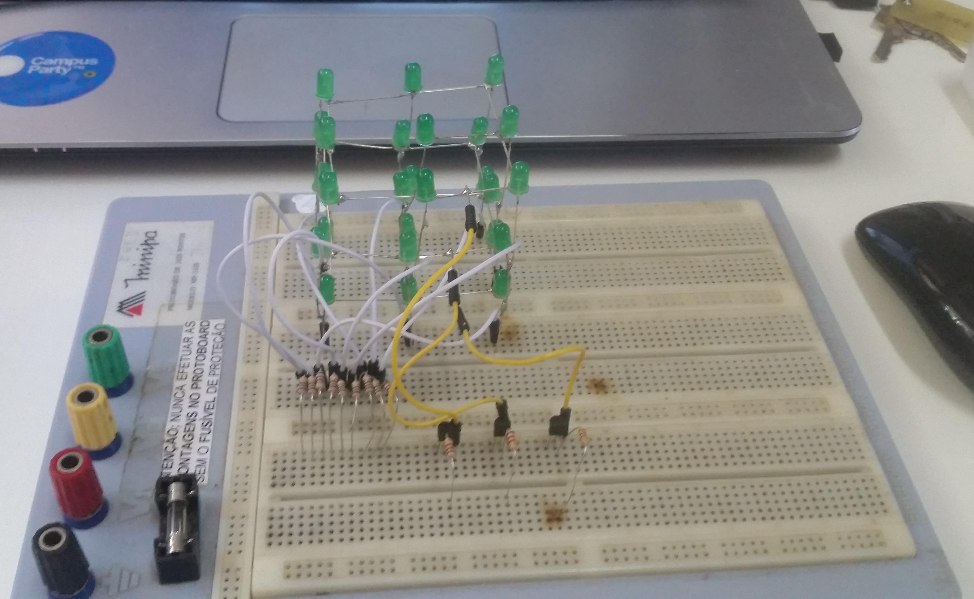
Figura 2: Circuito montado.
Fonte: O Autor

A interface gráfica foi feita através do framework para desenvolvimento em desktop PyQt, que usa como linguagem Python para programação. A figura X apresenta a interface do programa criado.

